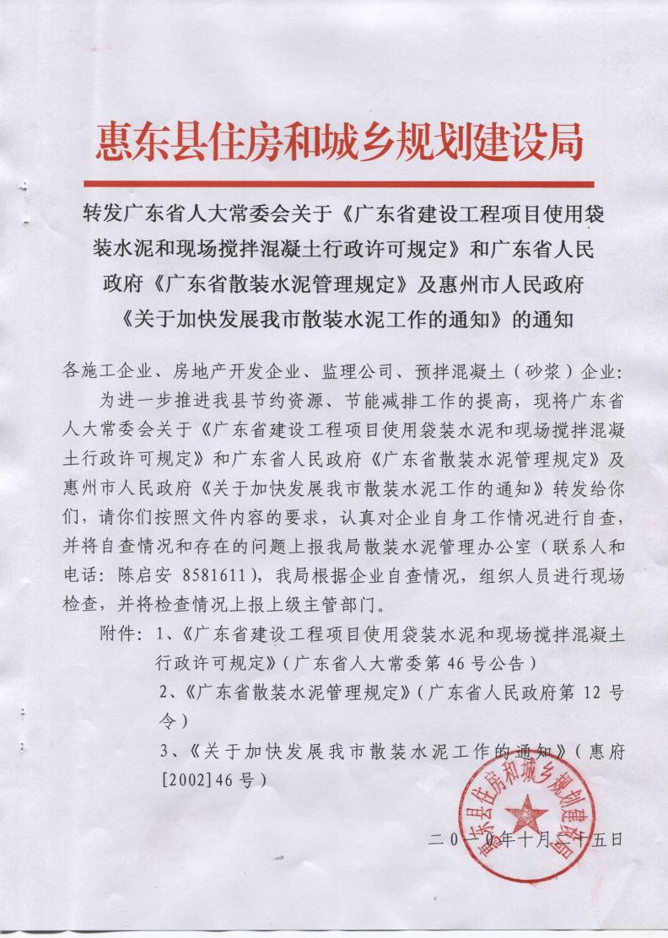

广东省建设工程项目使用袋装水泥和
现场搅拌混凝土行政许可规定

广东省第十届人民代表大会常务委员会
公 告
（第46号）
《广东省建设工程项目使用袋装水泥和现场搅拌混凝土行政许可规定》已由广东省第十届人民代表大会常务委员会第十九次会议于2005年7月29日通过，现予公布，自公布之日起施行。

广东省人民代表大会常务委员会
2005年7月29日

广东省建设工程项目使用袋装水泥和
现场搅拌混凝土行政许可规定
第一条 为推广散装水泥和预拌混凝土的使用，节约资源，减少环境污染，保障建设工程质量，根据《行政许可法》，结合本省实际，制定本规定。
第二条 本省行政区域内建设工程项目使用袋装水泥和现场搅拌混凝土的行政许可，适用本规定。
第三条 省、市、县建设行政主管部门负责本辖区建设工程项目使用袋装水泥和现场搅拌混凝土的管理工作。使用袋装水泥和现场搅拌混凝土的行政许可的具体业务由各级散装水泥管理办公室（以下简称主管机构）负责。
第四条 设市城市的城区、县城区、中心镇镇区、开发区、珠江三角洲建制镇的建设工程项目和本省行政区域内的交通、能源、水利、港口等建设工程项目，禁止使用袋装水泥和现场搅拌混凝土。
同一建设工程项目建筑面积三百平方米以上的砌筑、抹灰、装修装饰工程，或者混凝土使用总量十立方米以上的建设工程，确需使用袋装水泥和现场搅拌混凝土的，施工企业应当办理行政许可。
第五条 办理行政许可应当符合下列情形之一：
（一）因交通运输条件限制，专业运输车辆无法到达施工现场的；
（二）建设工程项目施工现场三十公里以内，没有预拌混凝土供应的；
（三）使用特种类型混凝土等特殊原因的。
第六条 施工企业申请办理行政许可的，应当向建设工程项目所在地县或者市级人民政府主管机构提出，并提交以下材料：
（一）建设单位和施工单位的申请报告；
（二）施工许可证复印件；
（三）施工企业营业执照、资质证书复印件。
主管机构收到施工企业申请后，应当在五个工作日内作出准予或者不准予行政许可的决定。
第七条 同一建设项目使用袋装水泥和现场搅拌混凝土的行政许可与该建设工程施工许可证有效期相同。因第五条许可的情形之一发生变化的，主管机构应当终止许可。
第八条 省人民政府可根据本规定制订实施细则。
第九条 本规定自公布之日起施行。

广东省散装水泥管理规定
（１９９７年３月３日广东省人民政府第八届１１４次常务会议通过，
２０００年５月１５日广东省人民政府第九届４５次常务会议修正）

第一条 为了提高水泥散装率，发展商品混凝土，节约能源和原材料，减少环境污染，推进水泥生产技术进步，保障建筑工程质量，根据国家有关规定，结合本省实际，制定本规定。
第二条 在本省行政区域内从事水泥生产、经销、使用和管理者，应当遵守本规定。
第三条 水泥生产、经销、使用应当贯彻“限制袋装，鼓励散装”的方针。
各级人民政府应当制定散装水泥和商品混凝土的发展规划，并组织实施。
第四条 省、市、县建设行政主管部门负责本辖区发展散装水泥和商品混凝土的管理工作。具体业务由各级散装水泥办公室（以下简称主管机关）负责。
第五条 各级计划、经济行政主管部门每年应当安排一定数量的贷款规模和资金，用于发展散装水泥和商品混凝土的基建与技改项目。
金融部门应当在每年的贷款计划中安排资金用于发展散装水泥和商品混凝土的基建与技改项目。
设有固定装置的散装水泥专用车（船）和商品混凝土运输车，经省交通行政主管部门审核，符合减征养路费、航养费的，予以减征。
公安交通管理部门应当将设有固定装置的散装水泥专用车和商品混凝土运输车定为“工程特种车”，给予进入市区的特殊通行证。
各级有关行政管理部门应当配合主管机构对散装水泥和商品混凝土的工作进行管理。
第六条 新建、扩建、改建的水泥生产企业，应当配置占水泥生产能力７０％以上（含本数，下同）的散装水泥发放设施、设备，经主管机构提出意见后，方可报有关部门审批。达不到上述要求的，有关部门不予批准立项。
第七条 年产量３０万吨以上（含本数，下同）的转窑型水泥生产企业，其年散装水泥销售量应当达到水泥年产量的６０％，并配置相应的散装水泥发放设施、设备。
年产量２０万吨以上的立窑型水泥生产企业，其年散装水泥销售量应当达到水泥年产量的５０％以上，并配置相应的散装水泥发放设施、设备。
年产量２０万吨以下（不含本数）的水泥生产企业，在２０００年１２月３１日前，其年散装水泥销售量应当达到水泥年产量的３５％以上，并配置相应的散装水泥发放设施、设备。
第八条 水泥生产企业对销售的散装水泥，应当确保质量合格、计量准确。
主管机构应当会同质量技术监督部门按照国家有关技术标准，对建设工程项目使用的散装水泥或者商品混凝土质量进行监管。
第九条 地级以上市的城区、县级市的城区、县城区和珠江三角洲的建制镇镇区的建设工程项目，必须从２００１年１月１日起，停止使用袋装水泥，使用散装水泥或者商品混凝土。
交通、能源、港口、水利、市政等建设工程项目，水泥制品企业，混凝土搅拌站，必须使用散装水泥或者商品混凝土。
前二款规定以外地区及其他建设工程项目，应当逐步使用散装水泥或者商品混凝土。
第十条 建筑施工企业必须在本规定实施之日起１年内，配置与其施工能力相适应的使用散装水泥或者商品混凝土的设施、设备；逾期仍不具备使用散装水泥或者商品混凝土条件的施工企业，不得参加工程投标和承接施工任务。
第十一条 第九条规定的建设工程项目，由于交通、施工场地等客观条件限制，不能使用散装水泥或者商品混凝土的，由建设单位或者建筑施工企业按照管理工程项目的隶属关系由主管机关提出申请，经审核后，报同级建设行政主管部门批准。
第十二条 工程定额编制部门，应当根据建筑市场的变化，制定、调整并公布有利于发展散装水泥和商品混凝土的工程定额。
第十三条 建设单位与建筑施工企业签订的建设工程承包合同，应当具有使用散装水泥或者商品混凝土的条款。
第十四条 从事水泥经销、运输者，应逐步配套储运散装水泥的设施、设备，以适应散装水泥市场发展需要。
第十五条 散装水泥装卸、运输、储存等设施、设备，应当符合环境保护要求，确保安全可靠，技术先进，计量准确。不符合国家或者行业规定标准的，不得生产和使用。
第十六条 水泥生产企业销售袋装水泥（包括纸袋、塑料袋、复合袋等，下同），以及使用袋装水泥的建设单位或者其他使用单位，必须缴纳散装水泥专项资金（以下简称专项资金）。水泥生产企业每销售１吨袋装水泥应当缴交的专项资金为１元；建设单位或者其他使用者每使用一吨袋装水泥应当缴交的专项资金为４元。
任何地方和部门不得扩大专项资金征收范围或者提高征收标准。
第十七条 水泥生产企业按照管理隶属关系，向同级主管机构缴纳专项资金。水泥生产企业销售散装水泥量达到第七条规定的，免征专项资金；未达到第七条规定的，按照实际销售袋装水泥量，征收专项资金。
工程项目按照管理隶属关系预交专项资金。由主管机构按照工程项目使用水泥总量核定专项资金数额（其中工期超过２年以上的可分期分数额核定），属包工包料建设的，由建筑施工企业预交专项资金；属建设单位购料建设的，由建设单位预交专项资金。
对未预交专项资金的交通、能源、港口、水利、市政等建设工程项目以及工业和民用建设工程项目，建设工程交易中心不得办理中标确认手续，建设行政主管部门或者建设工程主管部门不得发给《施工许可证》，不得给予工程验收。
第十八条 已预交专项资金的工程项目竣工验收后，凭购买散装水泥或者商品混凝土的合法发票，经原主管机构核准，按照下列规定退回专项资金：散装水泥使用量达到工程项目水泥使用总量７０％以上（含７０％）的，按照实际使用量，退回预交的专项资金；散装水泥使用量未达到工程项目水泥使用总量７０％的，预交的专项资金不予退回。
不予退回的预交专项资金和预交的专项资金所产生的利息，一并转入专项资金。
第十九条 违反第九条第一款规定，新建工程建设项目仍使用袋装水泥的，预交的专项资金不予返回，并由建设行政主管部门责令改正，逾期不改正的，不予办理各种验收。
第二十条 专项资金属于政府性专项基金。省、市、县分级征收，纳入同级财政预算管理，缴入地方国库，实行收支两条线，专款专用，不得隐瞒、截留、坐支、挪用。
征收专项资金必须使用省财政部门印制的专用票据。
第二十一条 专项资金由主管机构负责征收，或委托其他机构代征。
第二十二条 专项资金具体用于：
（一）新建、改建、扩建散装水泥专用设施，购置和维修专用设备；
（二）发展散装水泥建设项目贷款的贴息；
（三）散装水泥的科研与新技术开发、推广；
（四）代征业务费开支；
（五）与散装水泥有关的其他开支。
专项资金年末可结转下年度使用。
第二十三条 专项资金用于散装水泥设施、设备建设或者改造项目的，实行有偿使用，使用期限最长不得超过３年，并按照下列程序办理：
（一）使用单位提出书面申请及项目建设可行性报告；
（二）主管机构对项目可行性进行审查；
（三）主管机构审查批准后，报同级财政部门审批；
（四）财政部门根据项目预算拨付资金。
第二十四条 各级财政部门要加强对专项资金收缴和入库的监督。专项资金的征收、使用和管理应当接受财政、审计部门的监督检查。
第二十五条 本规定自１９９７年５月１日起施行。原《广东省征收发展散装水泥专项基金管理办法》同时废止，并停止征收散装水泥节包费和逾期纸袋押金。
发布部门：广东省政府 发布日期：2000年05月15日 实施日期：1997年05月01日 (地方法规)

关于加快发展我市散装水泥工作的通知
惠府[2002]46号
各县(市、区)人民政府，市府直属有关单位：
为了更好地贯彻执行省人民政府颁布的《广东省散装水泥管理规定》(粤府令第12号)，提高我市水泥散装率，发展商品混凝土，节约能源和原材料，减少环境污染，现就加快发展我市散装水泥工作的有关问题通知如下：
一、加强组织领导，健全管理机构 市、县(市)建设行政主管部门应在同级人民政府领导下，加强对辖区发展散装水泥和商品混凝土的管理工作，切实负起行政管理责任，市、县(市)散装水泥办公室(以下简称主管机构)负责具体业务工作。市主管机构负责全市发展散装水泥和商品混凝土工作的组织和协调。各县(市)要建立和健全主管机构，担负起政府赋予的发展散装水泥和商品混凝土的工作职责，业务上接受市主管机构的指导。其他市辖区除大亚湾经济技术开发区外，不再设立主管机构，其发展散装水泥和商品混凝土工作，由市主管机构统一管理。
各镇(乡)政府要结合村镇建设的实际，分工一名领导专抓此项工作，具体业务接受上级主管机构的指导。
二、抓好生产和使用环节的管理，全面推广使用散装水泥和商品混凝土
(一)散装水泥生产企业和商品混凝土搅拌站的管理
新建、扩建、改建的水泥生产企业，应配置占水泥生产能力70%以上(含本数)的散装水泥发放设施、设备，经主管机构提出意见后，方可报有关部门审批。达不到要求的，有关部门不予批准立项。
年产量30万吨以上(含本数)的转窑型水泥生产企业，其年散装水泥销售量应当达到水泥年产量的60%，并配置相应的散装水泥发放设施、设备。
年产量20万吨以上的立窑型水泥生产企业，其年散装水泥销售量应当达到水泥年产量的50%以上，并配置相应的散装水泥发放设施、设备。
年产量20万吨以下(不含本数)的水泥生产企业，其年散装水泥销售量应当达到水泥年产量的35%以上，并配置相应的散装水泥发放设施、设备。
全市商品混凝土搅拌站要统筹规划，合理分布。新建的商品混凝土搅拌站(一级企业除外)，要经市主管机构核准后，方可报有关部门立项。
(二)散装水泥或商品混凝土的使用管理
惠州市区、各县(市、区)城区和列入珠江三角洲的建制镇镇区的建设工程项目，必须使用散装水泥或商品混凝土，停止使用袋装水泥。其他地区应逐步使用散装水泥或者商品混凝土。
交通、能源、港口、水利、市政等建设工程项目，水泥制品企业，混凝土搅拌站，必须使用散装水泥或者商品混凝土。所有建筑施工企业应配置与其施工能力相适应的使用散装水泥和商品混凝土的设施、设备，否则，不得参与新的工程投标和承接施工任务。
按规定应使用散装水泥或商品混凝土的建设项目，由于交通、施工场地等客观条件限制，不能使用散装水泥或商品混凝土的，由建设单位或建筑施工企业按管理工程项目的隶属关系向主管机构提出申请，经审核报同级建设行政主管部门核准后，方可使用袋装水泥，但预交的散装水泥专项资金(以下简称“专项资金”)不予退回。
三、认真做好专项资金的征收
(一)专项资金的征收对象
1.工业与民用、部队、人防等建筑工程及其它建筑工程项目。
2.机场、铁路、公路、桥梁、码头、港口等交通建设工程项目；水库、堤坝、电厂(站)等水利、电力建设工程项目；各种矿业等能源和市政建设工程项目。
3.已开工但尚未完成工程主体结构的上述工程项目。
4.水泥生产企业销售袋装水泥的(包括纸袋、塑料袋、复合袋等)。
(二)预收专项资金的计算方法
1.各类建设工程项目、水泥制品企业和商品混凝土搅拌站使用的袋装水泥按每吨4元的标准征收。
2.建设工程项目一般按工程预算计算水泥总量。不能按工程预算计算水泥总量的，按下列标准进行计算：
(1)六层(含本数)以下的建筑工程项目，按建筑面积每平方米使用水泥量0.20吨计算。每平方米应征收专项资金0.80元。
(2)七层至十六层(含本数)的建筑工程项目，按建筑面积每平方米使用水泥量0.25吨计算。每平方米应征收专项资金1元。
(3)十七层至三十六层(含本数)的建筑工程项目，按建筑面积每平方米使用水泥量0.30吨计算。每平方米应征收专项资金1.20元。
(4)三十七层(含本数)以上的建筑工程项目，按建筑面积每平方米使用水泥量0.35吨计算。每平方米应征收专项资金1.40元。
(5)其它建筑物或构筑物按混凝土体积每立方米使用水泥量0.40吨计算。每立方米应征收专项资金1.60元。
3.水泥生产企业每销售1吨袋装水泥应当缴交专项资金1元。
(三)预交专项资金的办法
1.属于工业与民用、部队、人防等建筑工程以及交通、水利、电力、能源和市政建设工程项目，建设单位或施工企业应在办理工程招标、投标或办理《施工许可证》前，持项目的有关文件，到相应主管机构或委托代征单位预交专项资金。各级建设行政主管部门，凭已预交专项资金原始发票和有关证明，给予办理施工手续或发给《施工许可证》。
2.已开工但尚未完成工程主体结构的项目，建设单位或施工企业应按规定到相应的主管机构或者委托代征单位补交其工程项目未完成部分的专项资金。没有交纳专项资金原始发票和有关证明的，建设单位不得组织工程验收，建设行政主管部门、工程质量监督单位，不予办理工程竣工验收备案。
3.水泥生产企业按照管理隶属关系每半年向同级主管机构缴纳专项资金。水泥生产企业销售散装水泥，达到第二条第(一)项规定的，免征专项资金；未达到第二条第(一)项规定的，按照实际销售袋装水泥量，征收专项资金。
(四)专项资金代征手续费 由主管机构委托代征专项资金的单位，主管机构按其预收专项资金总额付给3%的代征手续费。代征手续费给付的具体办法，由主管机构与财政部门研究确定。
(五)预收专项资金的退回
1.建设工程项目竣工后2个月内，建设单位或施工企业持购买散装水泥或商品混凝土的合法票据和已预交专项资金原始凭证，到原预收专项资金的主管机构，申退已交的专项资金，经主管机构核准后，按下列比例退回预交的专项资金：
散装水泥使用量达到水泥使用总量70%以上(含70%)的，按照实际使用量，退回预交的专项资金；散装水泥使用量未达到工程项目水泥使用总量70%的，预交的专项资金不予退回。工程建设项目全部使用商品混凝土的，全额退回预交的专项资金。
2.对符合上述申退条件，逾期不办理申退的预交专项资金，不予退回。不予退回的专项资金及其所产生的利息，全部转入专项资金专户。
违反第二条第(二)项规定，新建工程建设项目仍使用袋装水泥的，预交的专项资金不予退回，并由建设行政主管部门责令改正，逾期不改正的，不予办理各种验收和工程竣工验收备案。
(六)专项资金使用范围：
1.新建、改建、扩建散装水泥专用设施，购置和维修散装水泥专用设备；
2.散装水泥的科研与新技术开发；
3.散装水泥项目贷款的贴息；
4.与散装水泥有关的宣传、信息费用；
5.代征业务费开支；
6.与散装水泥有关的其他开支。
专项资金年末可结转下年度使用。
四、各有关部门应通力合作，共同努力，推进我市散装水泥和商品混凝土事业的全面发展
(一)城市规划行政主管部门要根据当地城市建设的发展需要，在修编规划时，合理设置商品混凝土搅拌站，并预留一定数量的土地。
(二)各级交通、水利、电力、能源、市政以及部队建设工程项目的行政主管部门，应主动协助各级主管机构加强对散装水泥商品混凝土使用情况的检查和监督，做好专项资金的征收工作。
(三)对未交纳专项资金的建设工程项目，各级建设行政主管部门不予办理开工和各种验收手续；水泥制品企业未使用散装水泥和商品混凝土，商品混凝土搅拌站未使用散装水泥的，由建设行政部门责令其停工，并不给予资质年审。
(四)各级工程招标投标、工程质量安全监督、工程定额、城市管理监察等有关部门，应根据各自职责，制定控制质量、监督使用、调整价格等措施，配合各级主管机构做好散装水泥和商品混凝土的推广使用工作。
(五)各级公安交通管理部门应将设有固定设置的散装水泥专用车和商品混凝土运输车定为“工程特种车”，给予进入市区的特殊通行证。
(六)设有固定装置的散装水泥专用车(船)和商品混凝土运输车，经主管机构审查报交通主管部门审核同意，符合减征养路费、航养费的，有关部门应按省的有关规定给予减免。 (七)各级财政部门要加强对专项资金收缴和入库的监督。专项资金的征收、使用和管理应当接受同级财政、审计部门的监督检查。
以上通知，请遵照执行。

